ИСТОРИЯ ЗАПОРОЖЬЯ

(История Запорожского казачества)

Попов Артем и Сухих Никита

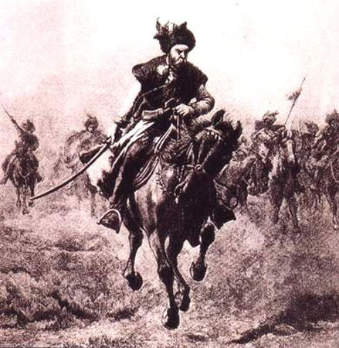

2016г

СОДЕРЖАНИЕ

Введение

В этой книге вы узнаете о традициях и обычаях казаков, об устройстве запорожской сечи, о героических походах казаков и о выдающихся гетьманах, а также проникнетесь духом запорожского казачества.

Исторические факты

1. Вспомним и об оригинальной лодке, которую казаки использовали для военных походов. Как бы странно это не звучало, но ее можно назвать «прародителем» современных подводных лодок. Она состояла из двух днищ, между которыми размещали груз, чтобы погрузить судно в воду. Так казаки незаметно подплывали к врагам. Перед началом наступления груз выбрасывался, а судно внезапно поднималось на поверхность. Конечно, это становилось неожиданностью для противника, ведь никто не ожидал, что запорожское войско может появиться из морских глубин. С этой же целью использовались перевернутые чайки – знаменитые лодки казаков, которые не боялись ни штормов, ни вражеских военных кораблей. Их часто переворачивали вверх дном, чтобы незаметно подкрасться к врагу
2. Запорожскую Сечь по праву называют первым в мире демократическим объединением. Если принять во внимание, что многие пришли сюда по причине социальной несправедливости, то это и не удивительно. Все вопросы, касающиеся жизни и деятельности казаков решались голосованием на советах.
3. Понятно, что семейная жизнь казаков была сложной, если вообще была. Но они находили собратьев на Сечи, за которых все готовы были отдать. Говорят, что был у них даже особый ритуал, во время которого воины обменивались собственными нательными крестами. Это означало верность друг другу. 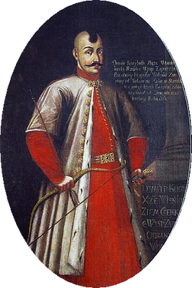

На картине изображен Дмитрий Вишневецкий.

В 1555г. на небольшом днепровском островке Малая-Хортица устроил дерево-земляной городок. Опираясь на этот форпост Вешневецкий Организовал в 1556г. 2 похода в турецкие и крымские владения(на города Очаков и Ислам-Кермен). В 1558г. перешёл на службу к царю Ивану четвертому. В 1563г. Вмешался в междоусобную борьбу молдаваского боярства и был взят вплен и был казнен за это по приказу султана в Константинополе.

Иерархия на Сечи

* Казак
* Приказной
* Урядник
* Вахмистр
* Подхорунжий
* Хорунжий
* Сотник
* Подъесаул
* Есаул
* Войсковой старшина
* Полковник
* Атаман Походный
* Атаман Войсковой Наказной
* Атаман Наказной
* Августейший Атаман всех Казачьих Войск
* Гетман

Раздел “Герои эпохи’’

Одним из известных казаков той эпохи был Иван Сирко. (1610-1680)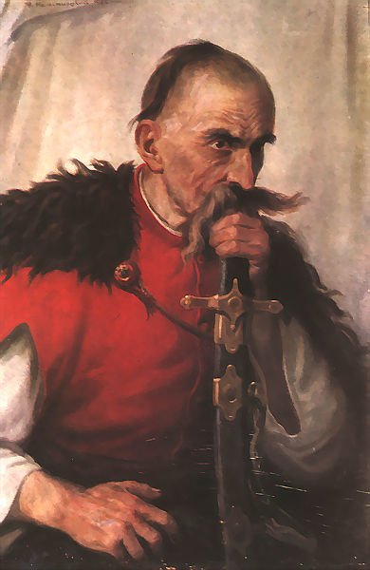

*Точный год и место рождения Ивана Дмитриевича Сирко неизвестны. По некоторым данным, он родился в семье шляхтича на Подолье. По другим — Сирко родом из казацкой слободы Мерефы Слободской Украины (нынешней Харьковской области). По преданию, уже рождение Ивана Сирко было необычным — мальчик родился с зубами, чем испугал всех присутствующих! Отец попытался исправить ситуацию, заявив, что Иван «зубами будет грызть врагов». Но это мало успокоило селян. К ребенку относились с опаской, и в какой-то мере это было оправданно, потому что он с детства проявлял необычные способности, которые впоследствии стали просто сверхъестественными. Например, что его не брали ни пуля, ни меч. Что Сирко — оборотень, который может превращаться в волка! И что был он «великим характерником». Но кто такие характерники? Так в Запорожской Сечи называли людей, которых сегодня назвали бы магами или экстрасенсами. Они на самом деле обладали сверхъестественными способностями. Казакам-характерникам, владевшим тайными знаниями, приписывали разные умения: находить и прятать клады, заговаривать раны, и, что уж совсем невероятно, «мертвых на ноги ставить, ядра полами кафтанов ловить на лету, и в мгновение ока переноситься из одного края степи в другой!» Считалось, что характерники способны обращаться в волков.

Второй ещё более известный казак Богдан Хмельницкий.(1595-1657)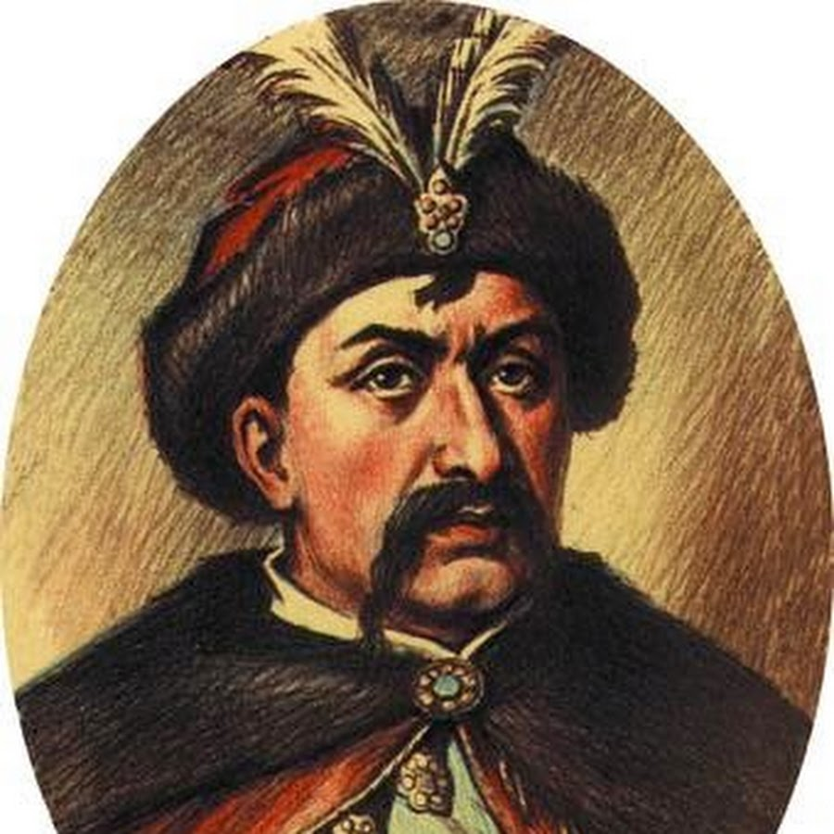

Гетман Войска Запорожского и обеих сторон Днепра (1648), руководитель освободительной войны украинского народа против польско-шляхетского гнета в 1648-1654 годов. 8 января 1654 на Переяславской раде провозгласил воссоединение Украины с Россией.

Сын украинского шляхтича, Богдан Хмельницкий получил образование в Киеве, в коллегиях иезуитов в Ярославле-Галицком и во Львове, но при этом сохранил православную веру. Он участвовал в польско-турецкой войне 1620-1621 годов, и после поражения польской армии под Цецорой попал в плен к туркам, где провел два года.

Выкупленный запорожцами из неволи, Богдан возвратился на родину и был записан в состав реестровых казаков, занимал должность войскового писаря. Хмельницкий участвовал в народном восстании 1637-1638 годов. С 1638 года он - сотник Чигиринского полка. Получив известность при дворе польского короля, в 1645 Хмельницкий был направлен королём во Францию для переговоров об участии запорожских казаков в военных действиях против испанских Габсбургов.

За годы правления Хмельницкого Украина фактически превратилась в независимое государство.

|  |  |  |
| --- | --- | --- |
| 1 | 1644 | Нанял 2500 казаков у польской шляхты |
| 2 | 1659 | Выступил сторонником царя против польского короля |
| 3 |  |  |
| 4 |  |  |
| 5 |  |  |